Viaje a la Comunidad Foral de Navarra
Del 2 al 5 de Octubre

Día 2
Como de costumbre salimos del Rectorado de la UPM a las 8.30h. con 49 pasajeros, hace un bonito día. A las 10.40h. llegamos a Medinaceli donde hacemos una parada técnica de media hora. Continuamos hacia Pamplona donde llegamos a las 14h. al Hotel Zenit situado en las afueras de Pamplona, junto a un complejo comercial. Es un Hotel moderno y con buena apariencia. Después del reparto de llaves de las habitaciones, algunas con problemas en el suministro de corriente que fueron rápidamente resueltos, bajamos a comer. El comienzo no ha sido bueno ya que las alubias, que todos estábamos celebrando, estaban duras, el resto no estaba mal.
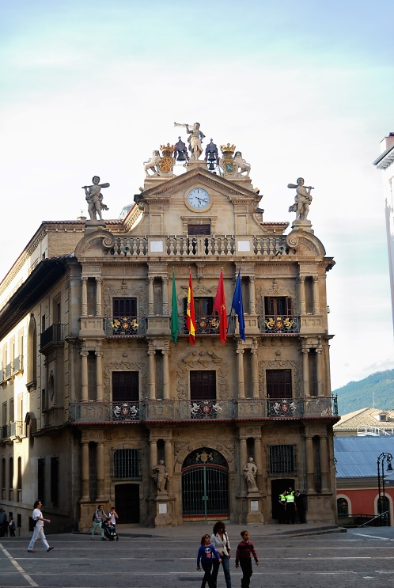
A las 16,30 viene a buscarnos la guía, María, que nos acompañó durante todo el viaje, y empezamos la visita de Pamplona en autobús. Pasamos por la Universidad Pública de Navarra, el campus de la Universidad Privada, zona de Hospitales, el Parque de Yamaguchi, ciudad japonesa hermanada con Pamplona y en donde estuvo S. Fco, Javier, la Ciudadela empezada a construir por Felipe II y que estuvo intacta hasta el siglo XIX en que se empezó a derruir por algunas partes para hacer el ensanche, dentro de ella se conservan pabellones, museos y el Palacio de Congresos.
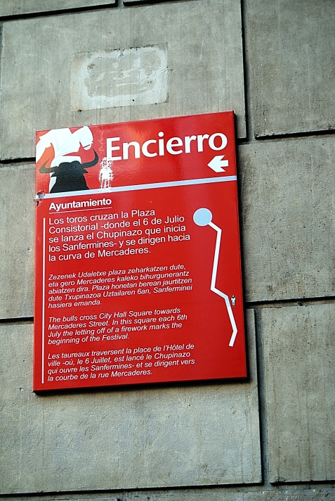
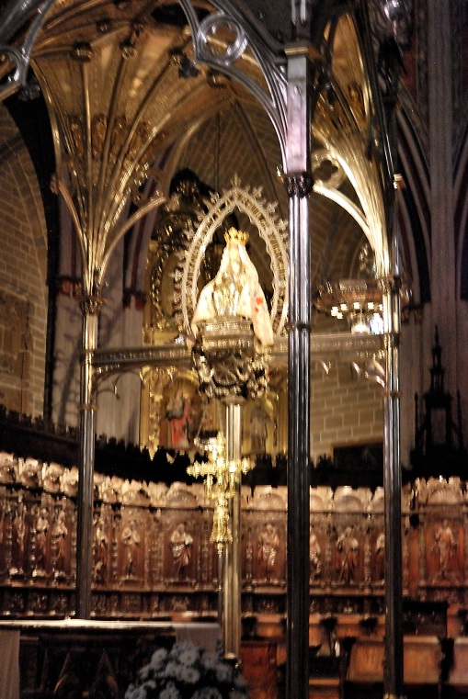
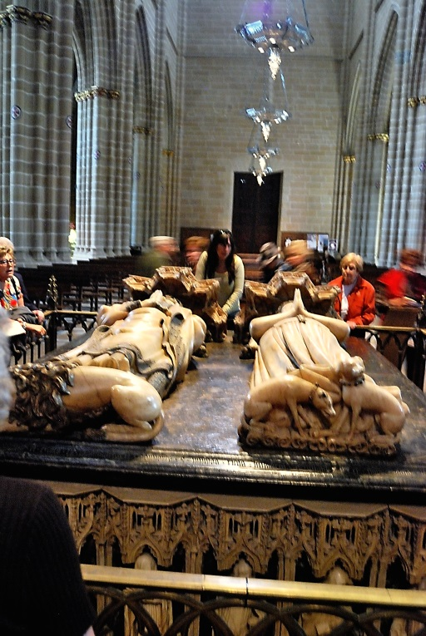
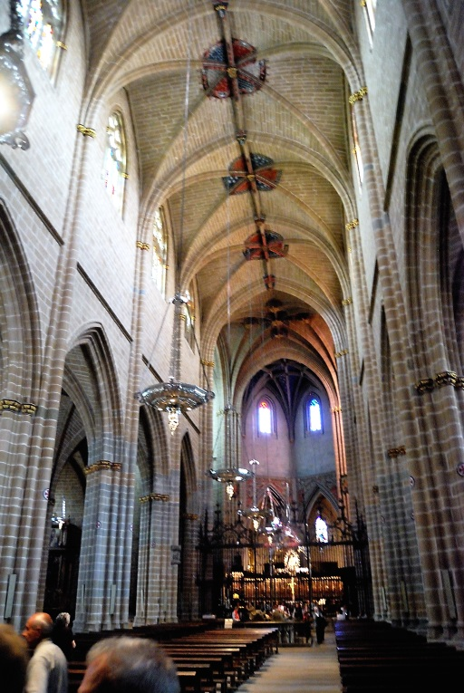
A las 17h. nos bajamos del autobús en el bulevar de Pablo Sarasate, nacido en Pamplona en 1844. Iniciamos la visita a pie por la ciudad. Pamplona que está dividida en 3 Burgos: S. Cernín, S. Nicolás y la Navarreria. Después de recorrer una serie de calles llegamos, a la Pza. del Ayuntamiento, que fue inicialmente un mercado de frutas, donde tuvo un puesto Espoz y Mina, en la cual se encuentra el Ayuntamiento, que tiene una fachada de estilo barroco, a continuación recorrimos las calles del encierro: Sto. Domingo, Mercaderes y Estafeta (el primer encierro tuvo lugar en 1868). A continuación vamos hacia la Catedral, que presenta una fachada neoclásica de Ventura Rodríguez. En su interior, de estilo gótico, visitamos la Tumba de Carlos III el Noble y de Leonor de Trastamara. En el altar Mayor se encuentra la imagen de Sta. María la Real que es la más antigua de Navarra.
Vemos también la Puerta del Amparo, sobre la que está representada la Dormición de la Virgen, la Capilla Barbazana, la Puerta Preciosa, la Capilla de las Navas de Tolosa, la cocina, el refectorio y la tumba de Espoz y Mina. También es de destacar la rejería de 1517
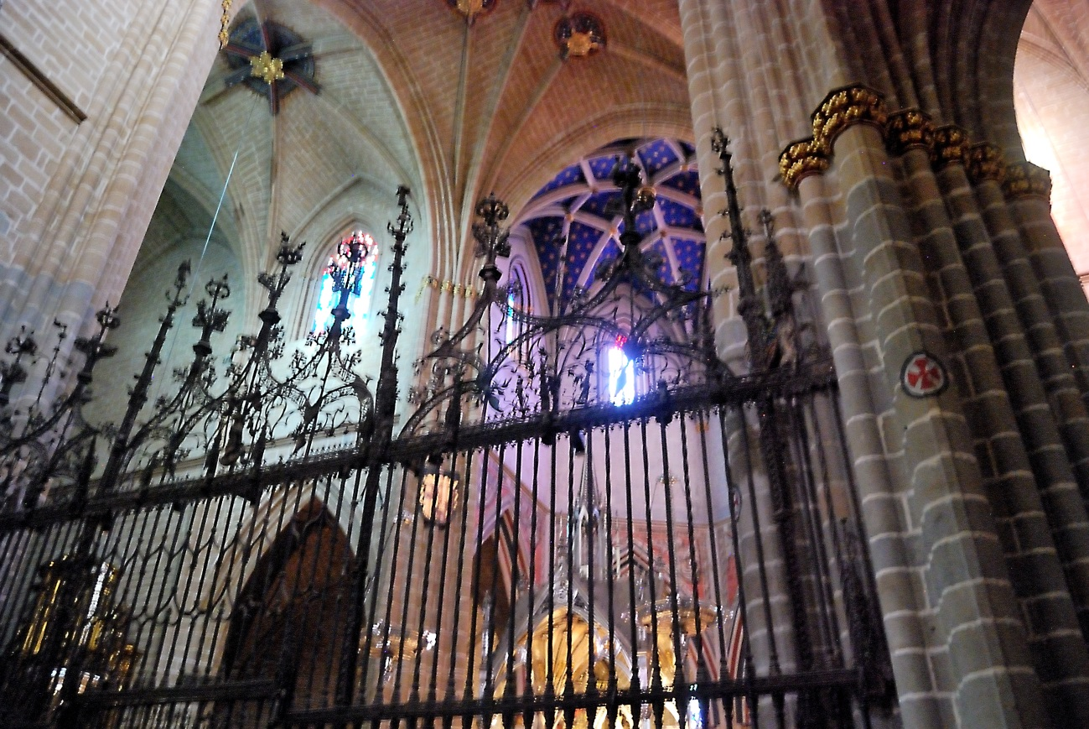
Al salir de la catedral vamos, por la calle Estafeta, hacia la Plaza del Castillo y de allí vamos a la Iglesia Fortaleza de S. Nicolás y luego a la de S. Saturnino, que no podemos visitar porque estaban en Misa. Pasamos por la Cámara de Comptos fundada por Carlos II el Malo y por el Palacio del Condestable del siglo XVI. Como final de recorrido acabamos en el famoso Café Iruña. A las 20h. nos recoge el autobús que nos lleva al Hotel. Cenamos a las 21.30h., que nos dan una cena estupenda en compensación por la comida tenida. El director del hotel nos pide disculpas por lo sucedido al mediodía.

Día 3
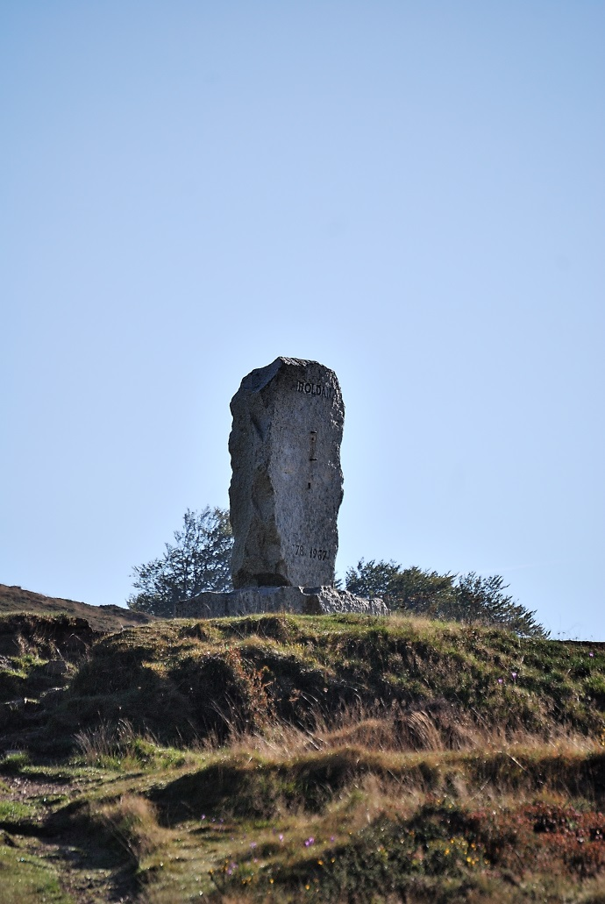
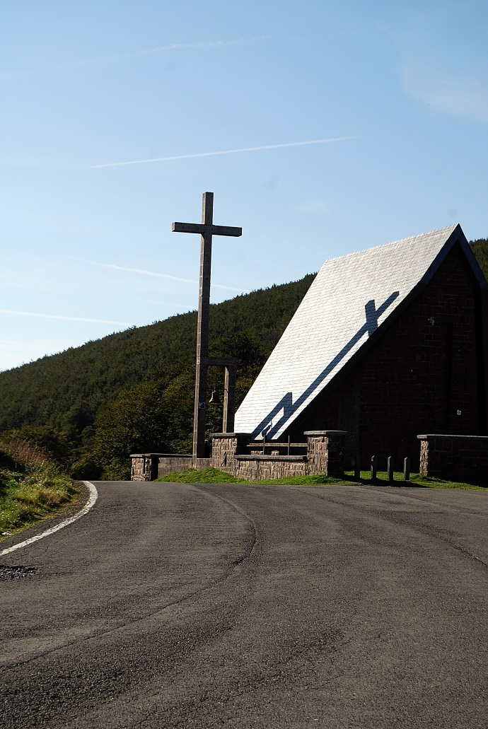
Después de un buen desayuno y con buen día salimos, a las 9.30h, hacia Roncesvalles, por el camino francés de Santiago. Siguiendo por una carretera muy sinuosa, con un paisaje cambiante, pasamos por el Puerto de Erro de 801m. , por los pueblos de Espinal y Burguete con casas típicas, pasamos Roncesvalles y subimos al Puerto de Ibañeta a 1507 m., en donde estaba el antiguo Hospital de Peregrinos que fue trasladado a Roncesvalles por la dureza del clima, nos bajamos del autobús para

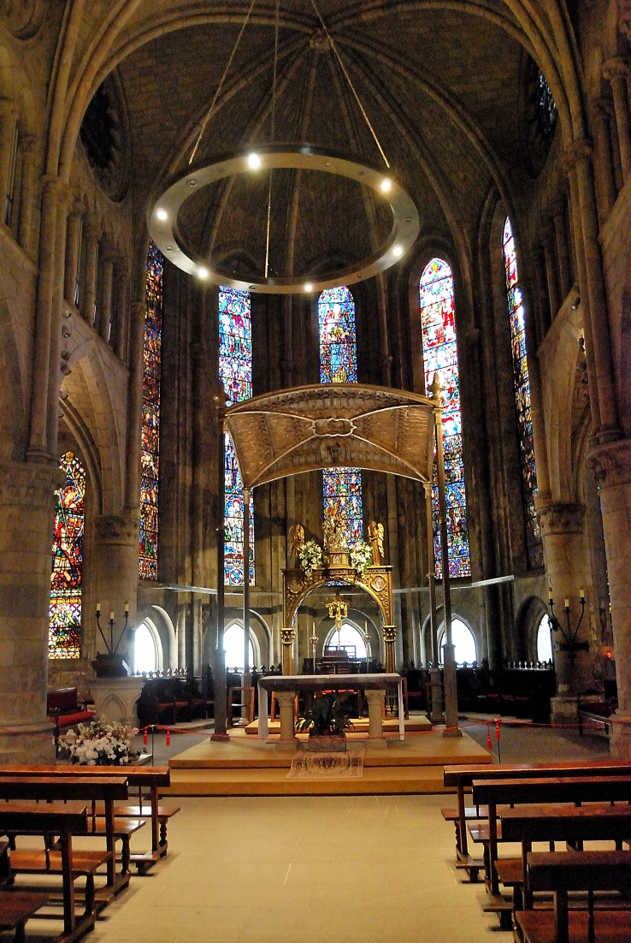
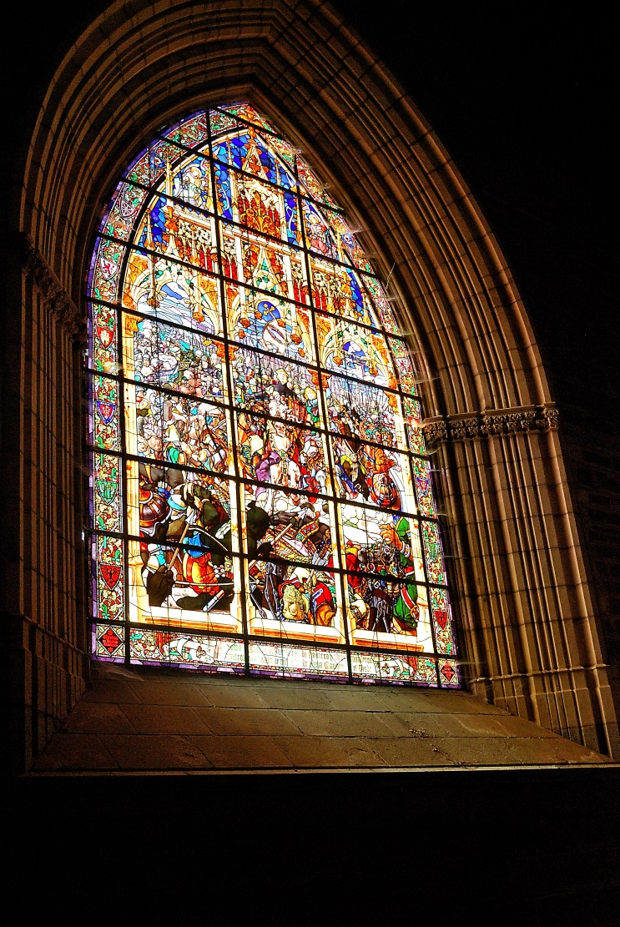
contemplar el paisaje y tomar unas fotos del entorno. Tomamos de nuevo el autobús y bajamos a Roncesvalles para visitar la Colegiata Gótica, la cual tuvo un gran poder económico en los siglos XII y XIII llegando a su apogeo en los siglos XIII y XIV. En el XV empezó su decadencia, llegando casi a su ruina en el XIX, volviendo a resurgir con el Camino de Santiago. En su interior se encuentra la Virgen bajo un baldaquino, realizado en Toulouse en el siglo XIV, visitamos el Claustro del siglo XVI, el anterior se hundió debido a las condiciones climatológicas del lugar, con la Capilla de S. Agustín en donde está el Sepulcro de Sancho VII “El Fuerte”, con una vidriera espectacular que representa la entrada del rey Sancho en la tienda del rey moro. Hay una placa conmemorativa de la batalla de Roncesvalles. Visitamos a continuación la Capilla de Santiago, restaurada, y el Silo de Carlomagno, actual cementerio y antiguo osario.
Salimos a las 12 h. con destino a Ochogavía. Cruzamos por los valles de Aezkoa y Salazar, pasamos por Ezkaroz, capital del valle y llegamos a las 12.45 h. a Ochogavía. Nos bajamos del autobús para dar un paseo por este bonito pueblo y estirar las piernas. A las 13.25 nos montamos de nuevo en el autobús y salimos hacia el Restaurante Yamaguchi, en las afueras de Sangüesa, pasando por la Foz de Arbaium de 400m., excavada por el rio Salazar, y por la Foz de Lumbier, más accesible, y excavada por el rio Irati, llegando al restaurante a las 14.20 h.

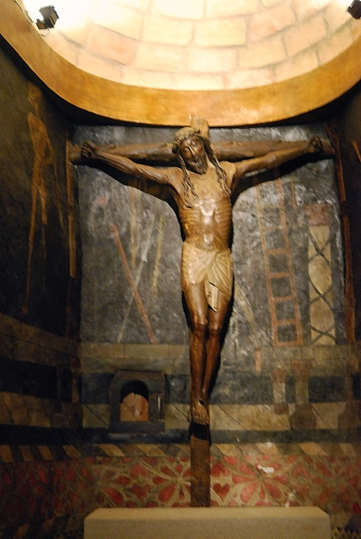
Desp yués de una buena comida, con un exquisito cordero al chilindrón, salimos hacia Javier adonde llegamos a las 16.30h. Iniciamos la visita del Castillo, en el cual nació en 1506 S. Fco. Javier cuyos apellidos eran Jasso Azpilicueta, viendo primero unos diaporamas con paisajes de la vida S. Francisco, pasamos a continuación a una sala de exposiciones con distintos cuadros, una maqueta del Castillo y diversos objetos. Algunos suben a la torre y finalizamos la visita en la Torre del Cristo en la que se encuentra la imagen del Cristo de la Sonrisa.
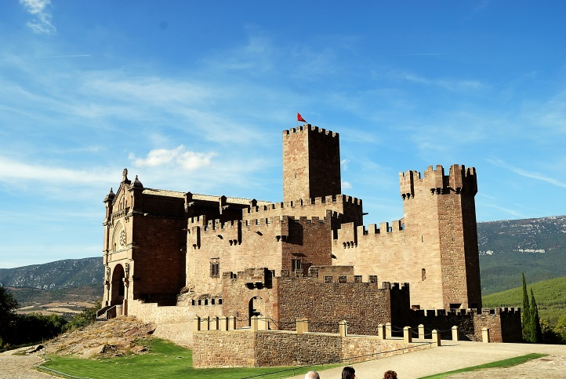
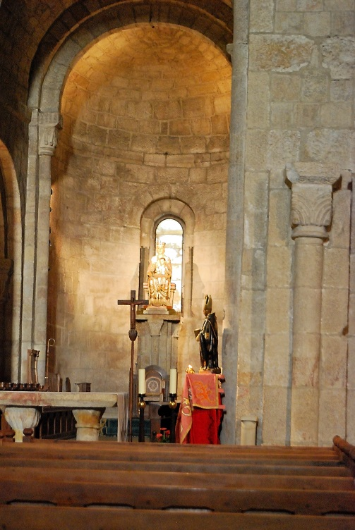
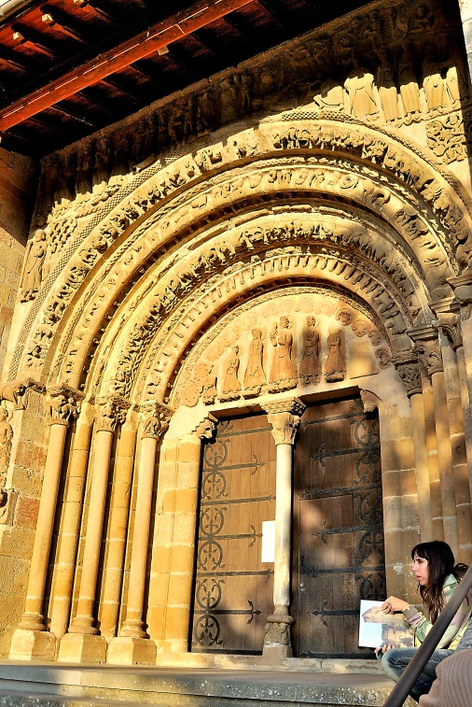
Volvemos al autobús y nos dirigimos a visitar el Monasterio de S. Salvador de Leyre, monasterio benedictino en el que viven 18 monjes. La visita del Monasterio es llevada por una guía local que nos hace una exhaustiva explicación de la cripta que nos deja agotados, a continuación visitamos la Iglesia de estilo románico y gótico presidida por la imagen de Sta. María de Leyre, donde se encuentra un arca con los restos de los Reyes de Pamplona. Salimos a ver el pórtico románico del siglo XII, llamado Porta Bella, con la representación de los pecados capitales y distintas escenas bíblicas. A continuación entramos a la iglesia a escuchar 10 minutos de canto gregoriano. Al salir nos hacemos unas fotos del grupo.

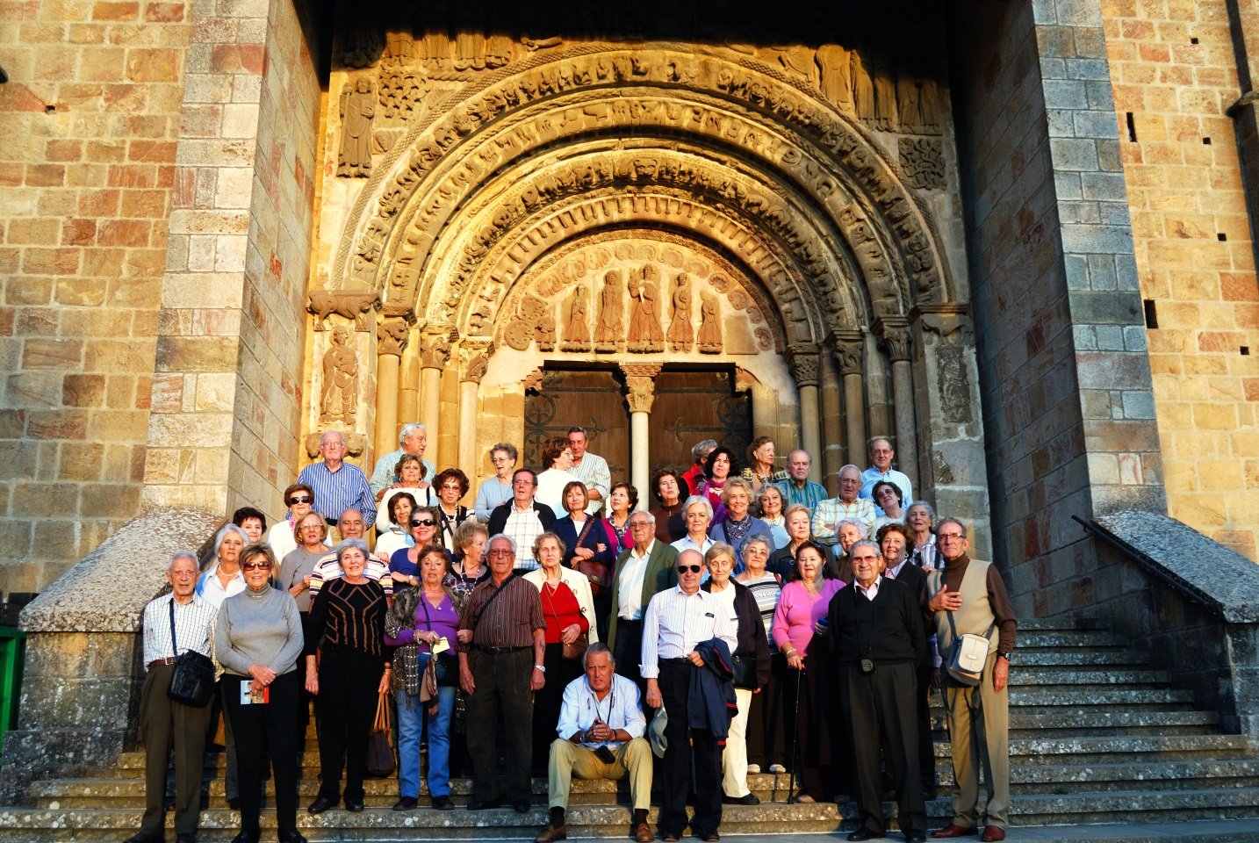

Tomamos el autobús para regresar a Pamplona, a donde llegamos a las 20h. A las 21.30h. nos dan una buena cena..

Día 4
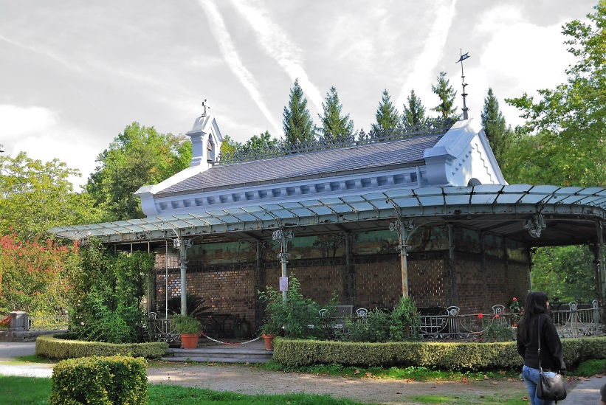
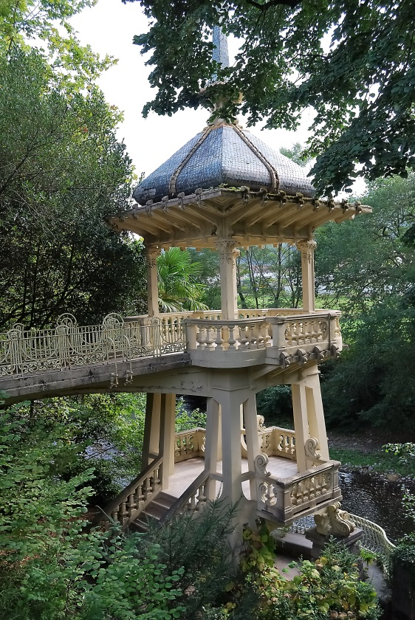
Amanece el día con niebla y, después de desayunar, salimos a las 9.40 h. rumbo al Señorío de Bertiz. Pasamos por el valle de Ultzama y el puerto de Belate, llegando al Señorío de Bertiz a las 10.20 h. El Señorío, que es de origen medieval, lo compra en 1898 D. Pedro Ziga y lo convierte en Jardín Botánico, donándolo al pueblo de Navarra al no tener descendencia. Al llegar, una guía local nos explica, primero sobre una maqueta, el contenido del parque que tiene una extensión de 2052 Hectáreas, dividido en dos partes: el jardín y el bosque, siendo éste último el más extenso, y con muchos animales. En el jardín hay gran variedad de especies foráneas y el bosque es autóctono con hayedo y robledal, con mayor cantidad del primero. En 1984 se convierte en el primer parque natural de Navarra. Vemos a continuación un bonito audiovisual del parque y salimos a iniciar la visita del jardín, pasamos por el Palacio destinado a Congresos y Reuniones, la Capilla, de estilo modernista, construida en 1808 que se encuentra un poco deteriorada. Paseando por 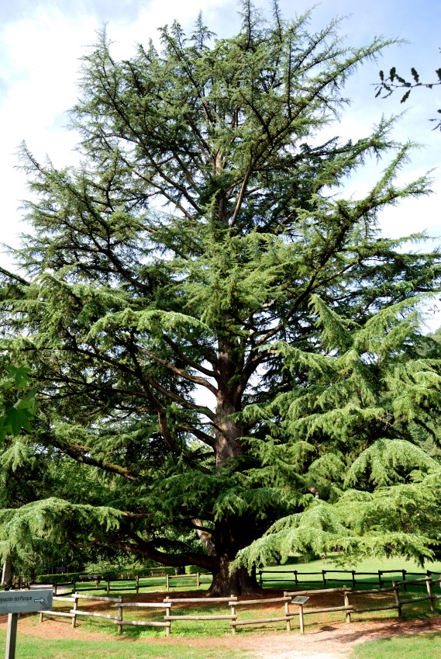
el parque vemos una gran cantidad de arboles: tejos, secuoya roja de 35 m., ciprés calvo, bosque de bambú, el ginkgo boloba (el árbol más antiguo de Japón) y también vemos una pérgola de hormigón armado, imitando a la madera, hay estanques preciosos y nos quedamos con pena de no poder visitar el bosque. Terminamos la visita a las 12.30 h. y salimos hacia Elizondo, capital del Valle de Batzán, cuyo territorio es comunal.
Llegamos a Elizondo a las 13 h., y tenemos tiempo libre para visitar el pueblo, que tiene unas casas muy bonitas, y hacer compras, sobre todo el chocolate típico, y algunos a tomarse un aperitivo. Después de este descanso salimos para comer al restaurante Ordoki, que está al lado, al cual llegamos a las 14h. Hemos comido muy bien. Después nos explican como elaboran el pacharán en su destilería y en ese momento un miembro del grupo sufre una indisposición que nos provoca un gran susto. Gracias a Dios, una persona del grupo la atiende, hasta que llegan los servicios médicos, que la trasladan a Pamplona en donde se queda en observación y se recupera bien.
El resto del grupo sale para visitar las cuevas de Urdax, a las cuales llegamos, pasando por el puerto de Otxondo de 610 m., a las 17.25h. Estas cuevas fueron descubiertas en 1808. Comenzamos la visita, en dos grupos acompañados por guías locales, que duró unos 40 minutos, en la que hemos visto salas muy bonitas con estalagmitas y estalactitas. Toda la cueva está atravesada por el rio Urtxume.

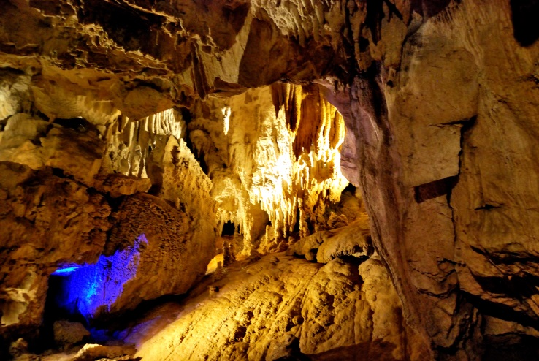
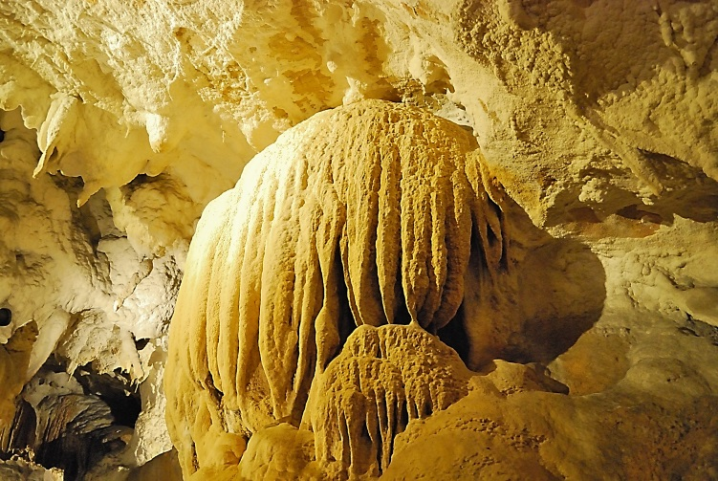
A las 18.30 h, salimos camino de Pamplona. La visita a las cuevas de Zurragamurdi, que estaba programada, no se pudo realizar debido a que se estaba rodando una película. Llegamos al Hotel a las 19.50 h. Bajamos a cenar como siempre a las 21.30 h, y después de ella, se realiza una pequeña reunión informativa, convocada por los miembros de la Junta, para hablar sobre la situación económica de la Asociación y conocer las opiniones de los asistentes, sobre su posible solución, terminamos sobre las 23 h.
Día 5
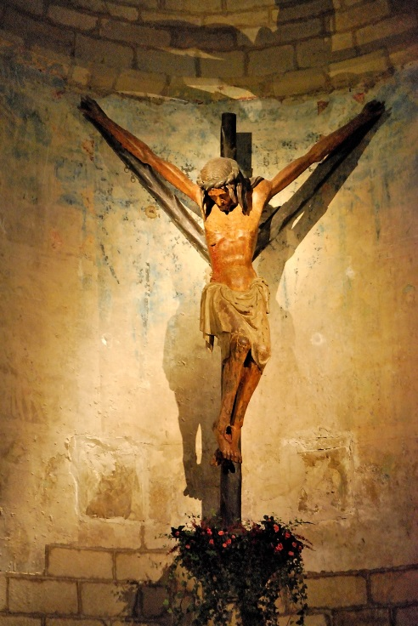
Último día de viaje que amanece bonito. Después de desayunar, cargamos las maletas para salir a las 9.30 h. con destino a Puente de la Reina. Atravesamos el Puerto del Perdón en donde nos cae la niebla, que luego despeja, llegando a las 9.45 h. a Puente de la Reina, famosa por su puente romano del siglo XI. Visitamos la Iglesia del Crucifijo, cuyo Crucifijo tiene forma de Y, que en principio se pensó que era de origen templario, pero luego se desechó, porque parece ser que fue transportada por unos peregrinos alemanes. Vemos también la Iglesia de Santiago el Mayor, en la que destaca una portada románica con un arco polilobulado de origen orientalizante, en el interior tenemos tres altares barrocos y las imágenes de S. Bartolomé y Santiago. A continuación vamos a ver el Puente Romano y tomamos el autobús a las 11.30 h. hacia Artajona.
Pasamos cerca de Andelos, que es una villa romana, llegando a Artajona a las 11.45 h. Pasamos por la Iglesia de la Virgen de Jerusalén, patrona de la ciudad, y subimos al Cerco de Artajona, que es una muralla con 17 torres de las que se conservan 9 y los cimientos de tres, fue una encomienda de los monjes de Toulouse. Vemos la fachada de la Iglesia de S Saturnino, que fue el primer evangelizador de Europa. Tomamos de nuevo el autobús para ir a Olite a las 12.20 h., adonde llegamos en 25 minutos después de pasar por Tafalla.
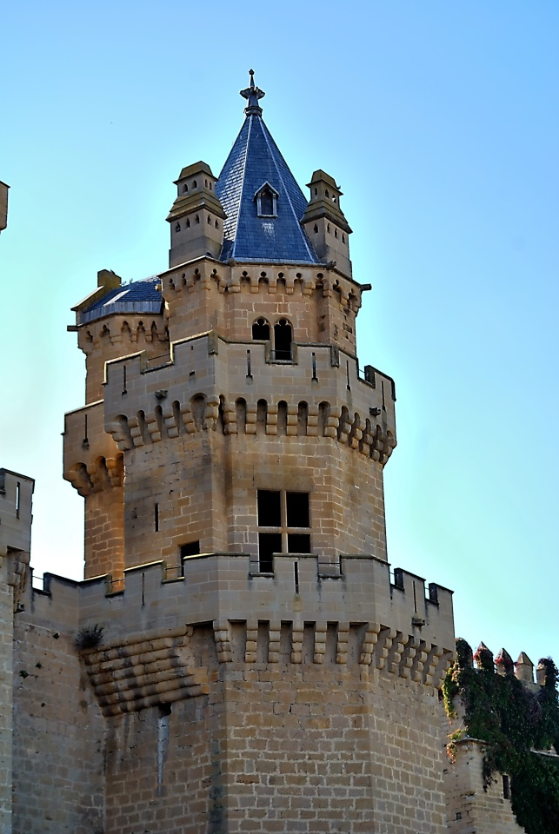
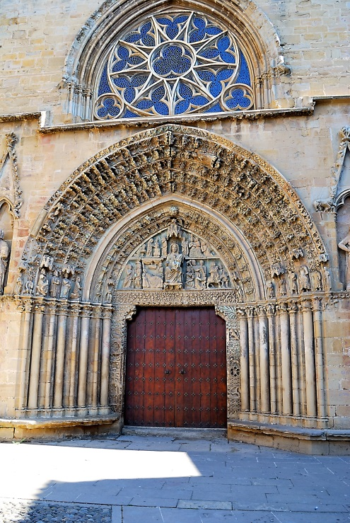
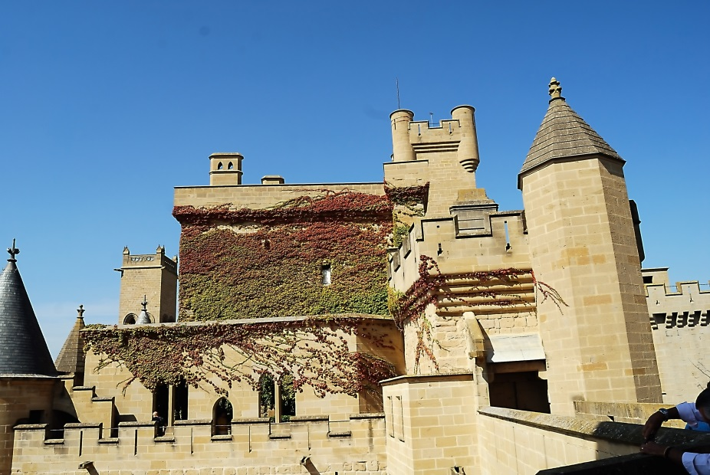
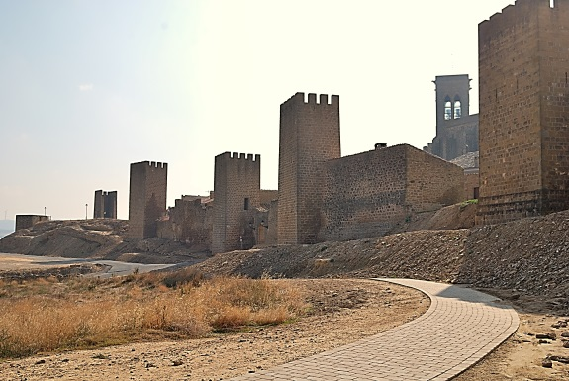
Vemos el Castillo, de origen visigodo y reconstruido por Carlos III para su esposa Leonor, visitamos: las habitaciones del Rey y de la Reina, la galería dorada (única doble en España), la pajarería, el jardín de la reina y la torre ochavada. También vemos el Palacio Antiguo, que es el actual Parador Nacional de Turismo, y una nevera con forma de un gran huevo. El Castillo entra en decadencia en el siglo XV y, en la guerra de la independencia, fue quemado por Espoz y Mina.
Terminada la visita a las 13.35 h. tenemos tiempo libre antes de comer, viendo el Claustro de la Iglesia de Sta. María, que es precioso. Vamos a comer al restaurante El Preboste, en donde comimos unas carrilladas muy buenas y un exquisito postre. Salimos para Madrid a las 16.25 h, y después de hacer una parada técnica en Medinaceli llegamos a Madrid a las 21.15 h., dejando a los pasajeros en Moncloa y Cristo Rey como siempre.
Ha sido un viaje muy positivo en el que hemos disfrutado tanto del paisaje como de la comida y del buen tiempo. Hasta el próximo viaje.

